الاختبار اليومي
اسم الوحدة | يٌظهر معرفة ومهارة في أساسيات الطهي | السنة الدراسية | 2025 | الفصل الدراسي | الفصل  الثاني | التاريخ
اسم الدرس | إرشادات الأمن والسلامة | رقم الدرس | 2
اسم الطالب/ة | أديب | اسم المجموعة | 1
درجة الاختبار | 10
نتيجة الاختبار | +

الدرجة | أسئلة الاختبار
5 | 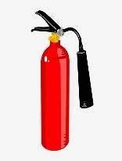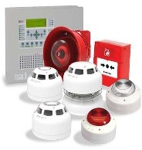  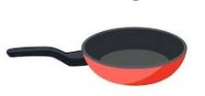 | السؤال الأول:  ضع دائرة حول إرشادات الأمن والسلامة في المطبخ
5
5 | 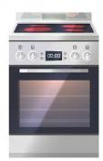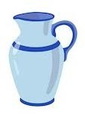  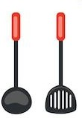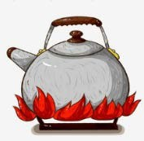 | السؤال الثاني؟  ضع دائرة حول الأدوات الساخنة في المطبخ
5

الاختبار اليومي
اسم الوحدة | يٌظهر معرفة ومهارة في أساسيات الطهي | السنة الدراسية | 2025 | الفصل الدراسي | الفصل  الثاني | التاريخ
اسم الدرس | إرشادات الأمن والسلامة | رقم الدرس | 2
اسم الطالب/ة | خميس | اسم المجموعة | 1
درجة الاختبار | 10
نتيجة الاختبار | V

الدرجة | أسئلة الاختبار
..... |  | السؤال الأول:  ضع دائرة حول إرشادات الأمن والسلامة في المطبخ
5
...... |  | السؤال الثاني؟  ضع دائرة حول الأدوات الساخنة في المطبخ
5

الاختبار اليومي
اسم الوحدة | يٌظهر معرفة ومهارة في أساسيات الطهي | السنة الدراسية | 2025 | الفصل الدراسي | الفصل  الثاني | التاريخ
اسم الدرس | إرشادات الأمن والسلامة | رقم الدرس | 2
اسم الطالب/ة | سعود | اسم المجموعة | 1
درجة الاختبار | 10
نتيجة الاختبار | +

الدرجة | أسئلة الاختبار
..... |  | السؤال الأول:  ضع دائرة حول إرشادات الأمن والسلامة في المطبخ
5
...... |  | السؤال الثاني؟  ضع دائرة حول الأدوات الساخنة في المطبخ
5

